Haltestellen-Import in der Schweiz
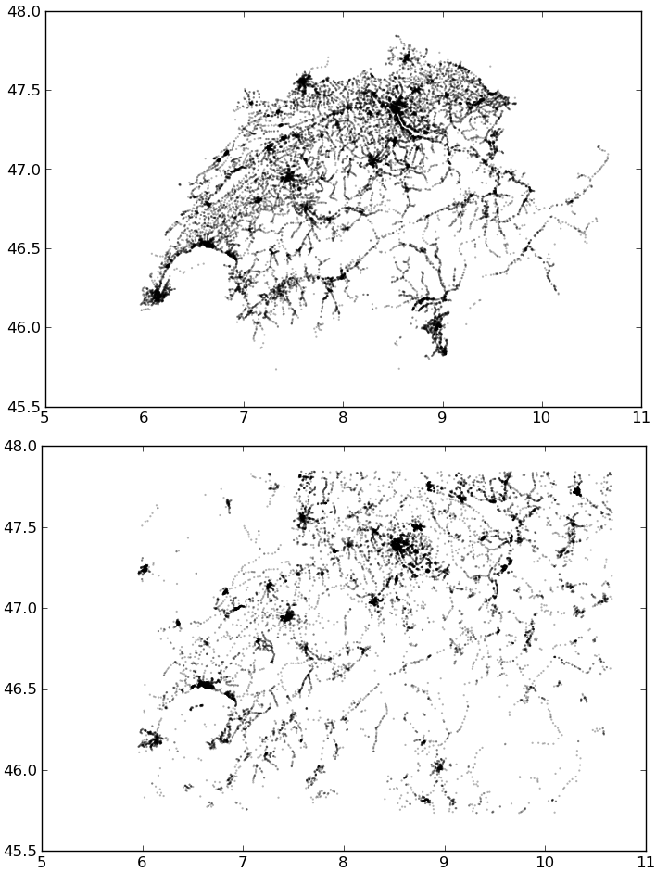Abb. 1: Vergleich DIDOK Liste (oben) mit OSM Daten (unten) vor dem Import
Michael Spreng, Sarah Hoffmann

Das Schweizer Bundesamt für Verkehr (BAV) hat ein Offizielles Verzeichnis aller Schweizer Haltestellen des öffentlichen Verkehrs (Didok-Liste)[1]. In dieser Liste sind die meisten Schweizer Haltestellen mit Namen und Koordinaten, sowie einigen weiteren Informationen aufgelistet. Wir haben beim BAV nachgefragt, und das ist damit einverstanden, dass OpenStreetMap diese Liste in die Karte einpflegen darf. Da zu diesem Zeitpunkt schon einige tausend Haltestellen in der OpenStreetMap-Datenbank existierten, war ein einfacher Komplettimport ausgeschlossen. Stattdessen sollten die Didok-Daten die bereits bestehenden OSM-Daten ergänzen.

Die Frage war nun: Wie importieren wir die Haltestellen, ohne dass OSM-Daten verloren gehen, aber auch keine Haltestellen danach doppelt vorhanden sind. Dies wurde mit einem halbautomatischen System erzielt. In einem ersten Schritt wurden die Haltestellen mit einem einfachen Skript einander zugeordnet. Als nächstes konnte das Ergebnis mit Hilfe eines Web-Frontend von den Mappern noch vor dem Import kontrolliert und einzelne Zuordnungen korrigiert werden.

Automatische Zuordnung per Skript
Das Skript ist in Python geschrieben, was eine rasche Umsetzung von Ideen erlaubt. Der Nachteil liegt im vergleichsweise hohen Bedarf von Ressourcen (Arbeitsspeicher und Rechenzeit) für das Ausführen. Dies wurde in Kauf genommen, da das Skript ja nur während einer begrenzten Zeit, einmal täglich ausgeführt wurde, um die neusten Änderungen aus Openstreetmap zu importieren.
Die Zuordnungskriterien wurden mehrmals verfeinert. Das Grundprinzip blieb aber immer, dass einer OSM Haltestelle die nächstliegende DIDOK Haltestelle zugeordnet wurde. Falls nun aber der Name einer OSM Haltestelle mit dem Namen einer weiter entfernt liegenden DIDOK Haltestelle übereinstimmte, so wurde diese Zuordnung verwendet. Ein weiteres Kriterium, das sich als nützlich erwiesen hat, ist der Haltestellen-Typ. DIDOK enthielt aber leider keine Haltestellentypen, jedoch den jeweiligen Betreiber einer Haltestelle. Da die meisten Betreiber in der Schweiz nur einen Art von Verkehrsmittel haben, haben wir mit Hilfe der ursprünglich zugeordneten OSM-Halte das wahrscheinlichste Verkehrsmittel für jeden
Betreiber ermittelt. Dabei konnte unterschieden werden: Tram/Bus, Eisenbahn, Bergbahnen, Schiffsstationen. Tram und Bus wurden zusammengefasst, da die sich oft eine Haltestelle teilen, oder der gleiche Betreiber Tram und Bus-Stationen hat.
In OSM gibt es viele Haltestellen, die auf beiden Strassenseiten einen eigenen Punkt haben. In DIDOK hingegen gibt es nur einen Punkt, auch für Haltestellen die aus mehreren Bus und Tramhaltestellen bestehen. Darum wurden die OSM Haltestellen zuerst nach Namen zusammengefasst. Also mehrere OSM Haltestellen vom gleichen Typ, die denselben Namen haben, wurden zusammengefasst und im Skript als eine einzige Haltestelle betrachtet. Jede Haltestelle wurde nun nach folgendem Schema einer DIDOK Haltestelle zugewiesen:
- Der Name und Typ stimmen überein und die Distanz ist kleiner als 300m
- Nur der Typ stimmt überein, und die Distanz ist kleiner als 50m
- Der Typ stimmt überein und die OSM Haltestelle hat keinen Namen, und die Distanz ist kleiner als 100m.

Manuelle Zuordnung per Webinterface
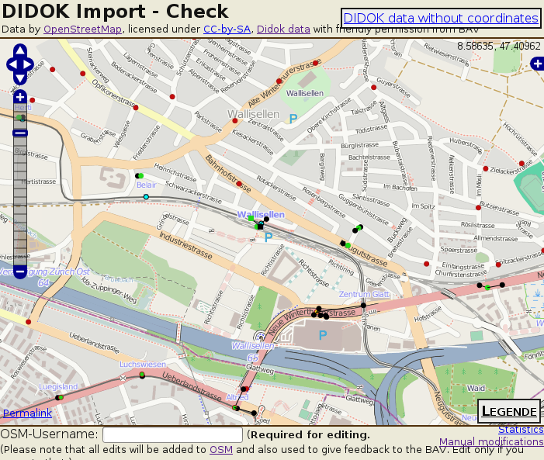Abb. 2: Webinterface zur Visualisierung und Bearbeitung
Die automatische Zuordnung kann in gewissen Fällen recht falsch liegen. Das Webinterface wurde zuerst vor allem entwickelt, um die Zuordnung zu visualisieren, damit sie weiter verfeinert werden konnte. Mit der Visualisierung kam aber auch das Bedürfnis auf, entdeckte Fehler direkt korrigieren zu können, die als Spezialfälle einzustufen sind und nicht durch eine verbesserte Zuordnungsheuristik sinnvoll abgedeckt werden können.
Die Visualisierung umfasst die Darstellung der Zuordnung durch eine schwarze Linie. Des weiteren werden Verschiedene Zustände farblich markiert: Rote Kreise zeigen DIDOK Haltestellen an, die keinem OSM -Punkt zugeordnet sind. Grüne und gelbe Punkte stellen Haltestellen dar, die einem OSM Punkt zugeordnet wurden, und welche im Namen übereinstimmen, beziehungsweise dessen Namen sich unterscheiden. Hellblaue Punkte sind OSM Haltestellen, die keiner DIDOK Haltestelle zugeordnet werden konnten, schwarz sind jene, die zugeordnet werden konnten.
Die Bearbeitungsmöglichkeiten umfassen das Trennen und Erstellen von Zuordnungen, sowie das Setzen des Typs der Haltestelle, um die automatische Zuordnung zu verbessern.
Kontakt zum Autor:
Michael Spreng
St. Jakobstr. 15
078 866 06 73
fossgis@m.spreng.ch
[1] http://www.bav.admin.ch/dokumentation/publikationen/00475/01497/index.html

